В Терем к Снегурочке
и к Бабе Яге на пироги!!!
Ярославль – Кострома – Ростов Великий - Кукобой
(3дня+ЖД проезд) Выезд 03.01.17г. Программа с 04.01. по 6.01. Приезд 07.01.17г.
Программа тура:
1-ый день:
Ярославль. Обзорная экскурсия «По липовым бульварам Ярославля»
Посещение Спасо-Преображенского монастыря (архитектурные памятники).
Ростов Великий.
Обзорная экскурсия «Столица Великого Ополья». Экскурсия в Ростовском кремле: архитектура, музей финифти, лавка чернолощеной керамики. Посещение Подворья богатыря Алеши Поповича, где Вас мудрости научат, да забавой не наскучат!

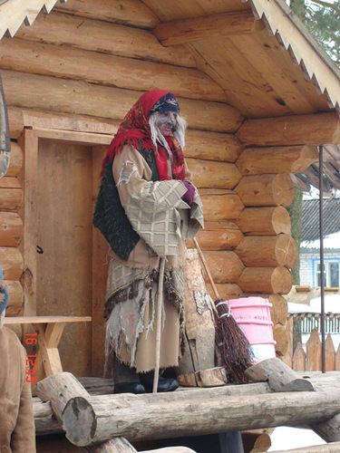
2-ой день:
Кукобой .По дороге – увлекательная экскурсия по Архангелогородскому тракту и пошехонским лесным дебрям Ярославского Заволжья!
В Кукобое: встреча с Бабой Ягой, посиделки со знаменитыми кукобойскими пирогами. Посещение святого источника и жемчужины пошехонских лесов – Спасского собора с экскурсией в оном.
Ярославль.
По дороге остановка в старинном селе Пречистое с посещением музея леса.

3-ий день:
Кострома.
Свято-Троицкий Ипатьевский монастырь Обзорная экскурсия по Костроме .
Терем Снегурочки в Костроме. Героиня покажет самое интересное и вместе с вами загадает желания, которые обязательно сбудутся. Во Светлице вас ждет небольшое кукольное представление про снежную красавицу, в Горнице Снегурочка расскажет о своем житье-бытье и познакомит с таинственными волшебными предметами, затем произойдет удивительная встреча со славянскими мифами и легендами.
Ещё есть чудо волшебное в Тереме Снегурочки – зала дивная Ледяная, уникальная. Из чистого озерного льда сотворена c озер костромких. Трудились люди мастеровитые, ой, как долго, чтобы волшебство такое создать. Наша ледяная комната удивит любого гостя! Экскурсия на фабрику Деда Мороза в Лаврова.


В СТОИМОСТЬ - 16500 РУБ. входит :
ЖД проезд (плацкарт),
Проживание в гостинице (номера с удобствами) ,
3х разовое питание,
Экскурсионная программа,
Транспортное обслуживание.
Доплата за взрослого (кроме руководителя) – 3 200руб.

Обращаться:
8-912-663-04-80 Балашева Татьяна Владимировна
8-904-166-53-75 Злобина Ирина Николаевна
8-912-627-28-17 Бугаева Светлана Александровна

